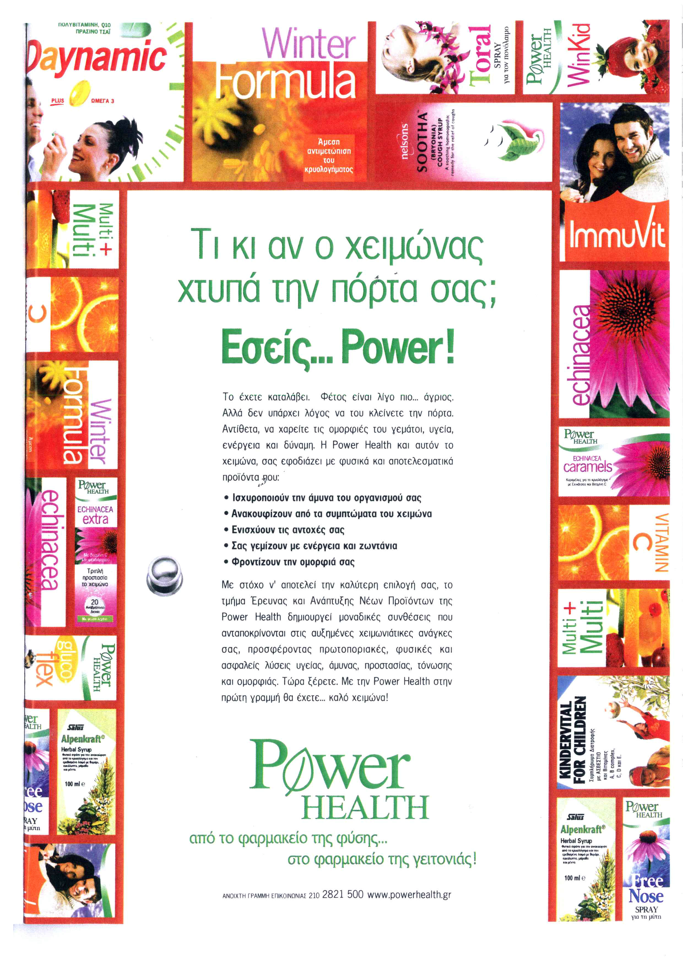

ΚΡΙΤΙΚΗ ΑΝΑΛΥΣΗ ΔΙΑΦΗΜΙΣΗΣ
1.Σε ποια ανάγκη/ενδιαφέρον απευθύνεται;
Η παρούσα διαφήμιση απευθύνεται στην ανάγκη του ανθρώπου για υγεία, ειδικά όπως αυτή διαμορφώνεται το τρέχον έτος κάτω από την απειλή της γρίπης των χοίρων. Αναφέρεται λοιπόν καταρχήν στο πολύτιμο αγαθό της υγείας και κατά δεύτερον στα συνεπακόλουθά της, ευεξία, δύναμη, ομορφιά, ευτυχία
2.Σε ποιο πλαίσιο αναφέρεται;
Στη συγκεκριμένη διαφήμιση υπάρχει ένα πλήθος εικόνων οι οποίες πλαισιώνουν εντυπωσιακά το κείμενο. Οι περισσότερες φέρουν εικόνες της φύσης όπως άνθη, βότανα και φρούτα, τονίζοντας έτσι τη φυτική προέλευση των προϊόντων Έτσι, το πλαίσιο αναφοράς είναι η φύση.

3.Ποια πρόσωπα συμμετέχουν;
Συμμετέχουν άντρες και γυναίκες, νέοι, όμορφοι, γελαστοί, γεμάτοι δύναμη, οι οποίοι ακτινοβολούν υγεία. Επίσης παιδιά χαριτωμένα, καλοντυμένα, γεμάτα ζωντάνια που εμφανίζονται να ποζάρουν ευτυχισμένα ή να επιδίδονται σε αθλητικές δραστηριότητες πράγμα το οποίο δηλώνει την άριστη φυσική τους κατάσταση.
4.Ποια πρόσωπα απουσιάζουν;
Από τη διαφήμιση απουσιάζουν τόσο από τις εικόνες όσο και από το λόγο, άνθρωποι ηλικιωμένοι, φτωχοί, άρρωστοι, κουρασμένοι και αδύναμοι.

5.Πώς προβάλλεται το διαφημιζόμενο προϊόν λεκτικά;
Στο λεκτικό κομμάτι της διαφήμισης ο συγγραφέας επιχειρεί να τοποθετήσει θετικά τον αναγνώστη μπροστά στη δική του αναπαράσταση της πραγματικότητας. Για το λόγο αυτό χρησιμοποιεί τις κατάλληλες λέξεις και το κατάλληλο ύφος. Οι λέξεις του τίτλου δηλώνουν καθαρά την ανάγκη προάσπισης της υγείας και τον τρόπο πραγματοποίησης αυτής της ανάγκης:
«Τι κι αν ο χειμώνας χτυπά την πόρτα σας; Εσείς…..Power»
(Power Health είναι το όνομα της εταιρείας της εταιρείας )
Αρχίζει με τη φράση: «Το έχετε καταλάβει», προβάλλοντας έτσι ένα δέος αδιαπραγμάτευτο. Μέσα στο κείμενο υπάρχει σωρεία θετικών ουσιαστικών και επιθέτων καθώς και ρήματα δράσης.

ΟΥΣΙΑΣΤΙΚΑ | ΕΠΙΘΕΤΑ | ΡΗΜΑΤΑ
άμυνα του οργανισμού | καλύτερη (επιλογή) | χαρείτε
συμπτώματα | μοναδικές (συνθέσεις) | εφοδιάζει
αντοχές | αυξημένες (ανάγκες) | ισχυροποιούν
ενέργεια | χειμωνιάτικες (ανάγκες) | ανακουφίζουν
ζωντάνια | πρωτοποριακές (λύσεις) | ενισχύουν
δύναμη | φυσικές (λύσεις) | γεμίζουν
ομορφιά | ασφαλείς (λύσεις) | φροντίζουν
επιλογή | φυσικά (προϊόντα) | δημιουργεί
συνθέσεις | αποτελεσματικά(προϊόντα) | ανταποκρίνονται
ανάγκες |  | ξέρετε
λύσεις
προστασία
τόνωση
υγεία

6.Πώς προβάλλεται το διαφημιζόμενο προϊόν εικονικά;
Υπάρχει πλούσια εικονική αναπαράσταση των προϊόντων, τα οποία πλαισιώνουν το διαφημιστικό κείμενο. Χρησιμοποιούνται έντονα και ζεστά χρώματα, κόκκινο, ροζ, πορτοκαλί. Χαρακτηριστική είναι η παρουσία της φύσης, η οποία βρίσκεται σε κάθε κομμάτι της εικόνας, με τη μορφή ζουμερών φρούτων, πολύχρωμων λουλουδιών και σπάνιων βοτάνων. Υπάρχουν επίσης όμορφα πρόσωπα νέων γυναικών και αντρών καθώς και χαριτωμένα παιδιά ντυμένα με ζωηρά χρώματα.
7.Τι αποσιωπά η διαφήμιση;
Αποσιωπάται ο ρόλος της διατροφής και της άσκησης για τη διατήρηση και ενίσχυση της υγείας. Επίσης το γεγονός ότι, παρά τη φυσική τους προέλευση, τα προϊόντα έχουν υποστεί κάποιου είδους χημική επεξεργασία προκειμένου να πάρουν τη μορφή φαρμακευτικού σκευάσματος δηλαδή σιροπιού ή χαπιού. Δε μαθαίνουμε για τα ακριβή συστατικά τους, τον εθισμό που πιθανόν να προκαλούν, τις παρενέργειες και την τιμή τους.
8.Τι μεγεθύνει η διαφήμιση;
Μεγεθύνει τη φυτική-φυσική τους προέλευση και το υποτιθέμενο όφελός τους στην υγεία. Υπερτονίζει ότι τα βρίσκει κανείς πολύ εύκολα. Χαρακτηριστικά αναφέρει και μάλιστα με μεγάλα χρωματιστά γράμματα: «Απ’ το φαρμακείο της φύσης στο φαρμακείο της γειτονιάς», πράγμα το οποίο αναζητά ο σύγχρονος άνθρωπος, ο οποίος πιέζεται καθημερινά από την έλλειψη χρόνου. Είναι σαφώς ευκολότερο να πάρει κανείς ένα χάπι απ’ το να παρασκευάσει ένα γεύμα, ένα βιταμινούχο, φρέσκο χυμό ή ένα αφέψημα. Επίσης μπορεί εύκολα να το έχει μαζί του στη δουλειά, στη διασκέδαση, στο ταξίδι, στο σχολείο.
9.Τι ελαχιστοποιεί;
Ο συγγραφέας του κειμένου ελαχιστοποιεί το γεγονός ότι τα συγκεκριμένα προϊόντα δε θεραπεύουν, αλλά βοηθούν στην πρόληψη και ανακουφίζουν από τα συμπτώματα των ασθενειών του χειμώνα.

